|  |
| --- |
| **平成30年住宅・土地統計調査**  **住宅及び世帯に関する基本集計【結果の概要】**  大阪府総務部統計課　人口・労働グループ  《 詳しくは大阪府ホームページに掲載しています。 <http://www.pref.osaka.lg.jp/toukei/jutyo/jutyo30kouhyou.html>》 |

トピックス１

平成30年10月１日現在で実施した平成30年住宅・土地統計調査の住宅及び世帯に関する基本集計結果の概要（大阪府版）は次のとおりです。

※用語の解説については、大阪府ホームページに掲載している「大阪府公表」を参照してください。

**１　総住宅数と空き家数**

**－総住宅数は約468万戸で増加率2.1％、空き家の割合は15.2％で過去最高－**

平成30年10月1日現在における大阪府の総住宅数は468万200戸で、５年前（平成25年）と比較すると９万4,200戸の増加、増加率は2.1％となっています。総住宅数のうち空き家についてみると、空き家数は70万9,400戸で、５年前に比べて３万600戸増加、空き家の割合（空き家率）は15.2％となっており、空き家数、空き家率ともに過去最高となっています。

**図１　総住宅数、空き家数及び空き家率の推移（昭和58年～平成30年）**



　全国の空き家率について都道府県別にみると、最も高いのは山梨県（21.3％）で、次いで和歌山県（20.3％）、長野県（19.6％）などとなっています。一方、最も低いのは埼玉県（10.2％）で、次いで沖縄県（10.4％）、東京都（10.6％）などとなっています。大阪府（15.2％）は22位となっています。

**表１　総住宅数、空き家数及び空き家率－全国、都道府県－（平成30年）**



大阪府内の空き家率について市町村別にみると、最も高いのは吹田市(18.4％)で、次いで岬町（17.9％）、門真市（17.4％）などとなっています。一方、最も低いのは熊取町(6.7％)で、次いで交野市（9.8％）、島本町（10.0％）などとなっています。

**表２　総住宅数、空き家数及び空き家率－大阪府内市町村－（平成30年）**



**２　住宅の建て方**

**－共同住宅が半数以上を占める－**

「居住世帯のある住宅」（以下、「住宅」という。）を建て方別にみると、一戸建が160万7,400戸（住宅全体の40.7％）、長屋建が14万9,200戸（同3.8％）、共同住宅が218万6,300戸（同55.4％）、その他が6,700戸（同0.2％）となっており、共同住宅が半数以上を占めています。  
　５年前（平成25年）と比較して、一戸建は２万5,800戸、共同住宅は４万2,300戸の増加となっています。一戸建及び共同住宅は一貫して増加を続けているのに対し、長屋建は1,800戸減少となっており、一貫して減少を続けています。また、その他は800戸の増加となっています。

**図２　住宅の建て方、階数別割合の推移（昭和58年～平成30年）**

**－進む共同住宅の高層化－**

共同住宅の階数別割合について、平成15年から15年間の推移をみると、１～２階建（3.8ポイント低下）、３～５階建（7.0ポイント低下）については減少傾向、６～10階建（2.8ポイント上昇）、11～14階建（2.9ポイント上昇）、15階建以上（5.1ポイント上昇）は増加傾向にあり、共同住宅の高層化が進んでいます。

**図３　共同住宅の階数別割合の推移（平成15～30年）**

**３　住宅の所有の関係**

**－持ち家が半数以上を占める－**

住宅を所有の関係別にみると、持ち家が216万900戸（住宅全体に占める割合は54.7％）、借家は162万7,400戸（同41.2％）となり、持ち家が半数以上を占めます。

借家の内訳をみると、最も割合が高いのは民営借家で124万9,600戸（同31.6％）、次に公営の借家が21万300戸（同5.3％）、都市再生機構(ＵＲ)・公社の借家が11万4,700戸（同2.9％）、給与住宅が５万2,800戸（同1.3％）となっています。

**図４　住宅の所有の関係別割合（平成30年）**

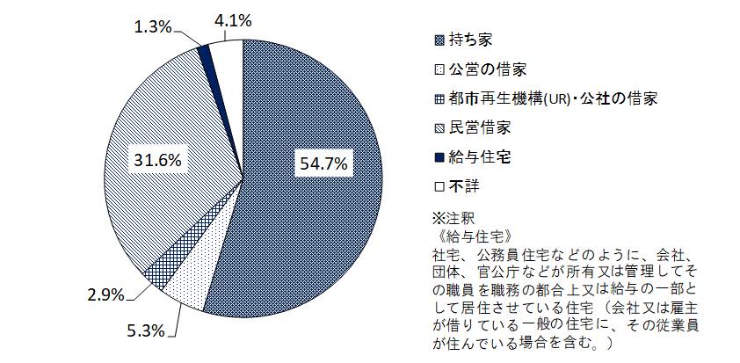

**－持ち家は一貫して増加－**

５年前（平成25年）に比べ、持ち家は５万6,600戸増加し、民営借家も１万4,100戸の増加となっており、持ち家については一貫して増加を続けています。公営の借家は２万6,800戸、都市再生機構(ＵＲ)・公社の借家は8,700戸、給与住宅は6,000戸の減少で、給与住宅については平成５年以降減少し続けています。

**図５　住宅の所有の関係別住宅数の推移（昭和58年～平成30年）**



**４　高齢者等のための設備状況**

**－半数の住宅は高齢者等のための設備がある－**

高齢者等のための設備についてみると、設備がある住宅は202万1,500戸で、住宅全体の

51.2％となっています。また、15年前（平成15年）の138万4,500戸（39.7％）に比べて11.5ポイント上昇し、増加傾向が続いています。

設備の内訳をみると、最も多いのが「手すりがある」で、160万4,000戸で住宅全体の40.6％、次いで「段差のない屋内」が81万9,700戸（20.8％）、「またぎやすい高さの浴槽」が72万4,400戸（18.3％）となっており、平成25年と比べると「またぎやすい高さの浴槽」以外は増加しています。

**図６　高齢者等のための設備がある住宅数及び割合の推移（平成15年～30年）**

**図７　高齢者等のための設備状況別住宅数の推移（平成15年～30年）**

**表３　高齢者等のための設備状況別住宅数（平成15年～30年）**